附件2
采购意向公开操作指南
一、集中采购申请提交后，确认意向是否需要填报
1.选择“采购申请后公开”，用户填报采购意向：
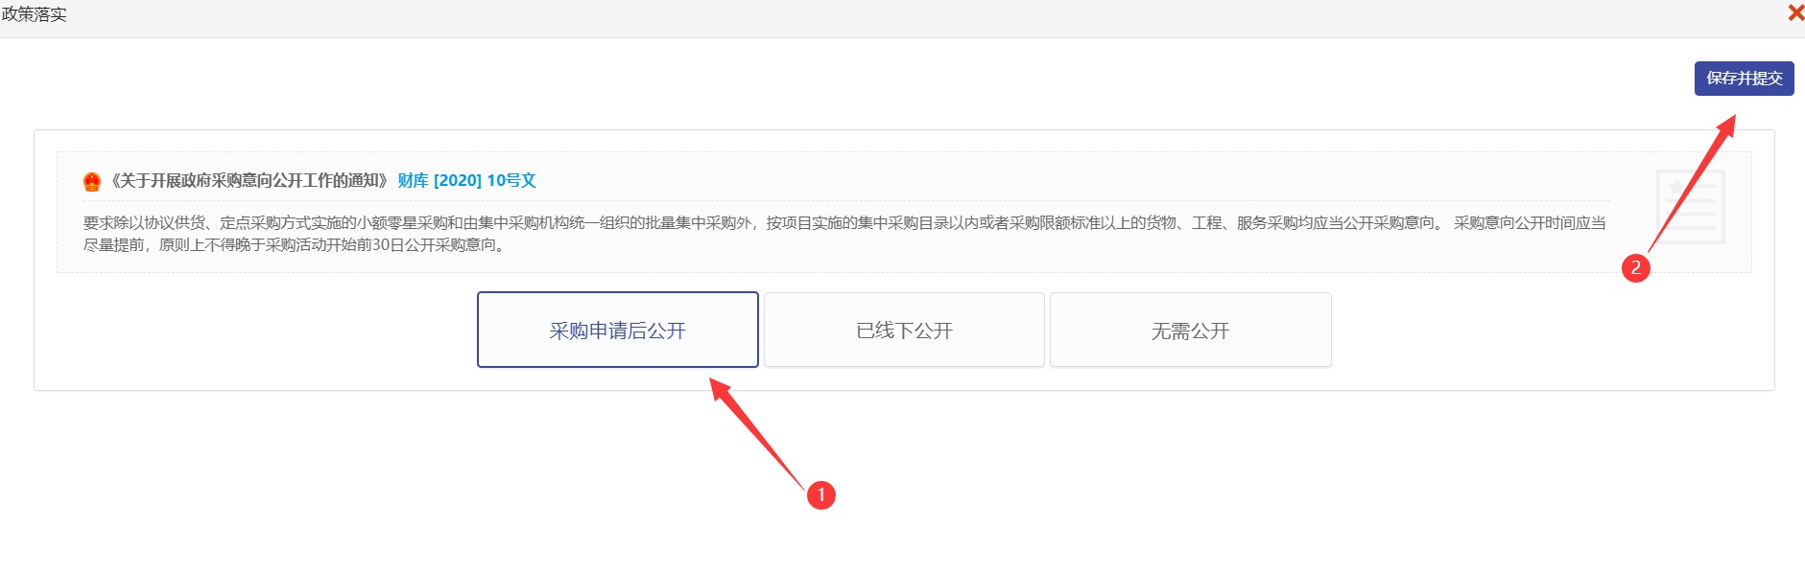
2.选择“已线下公开”，填写线下公开时间、政府采购网线下公开链接等内容：
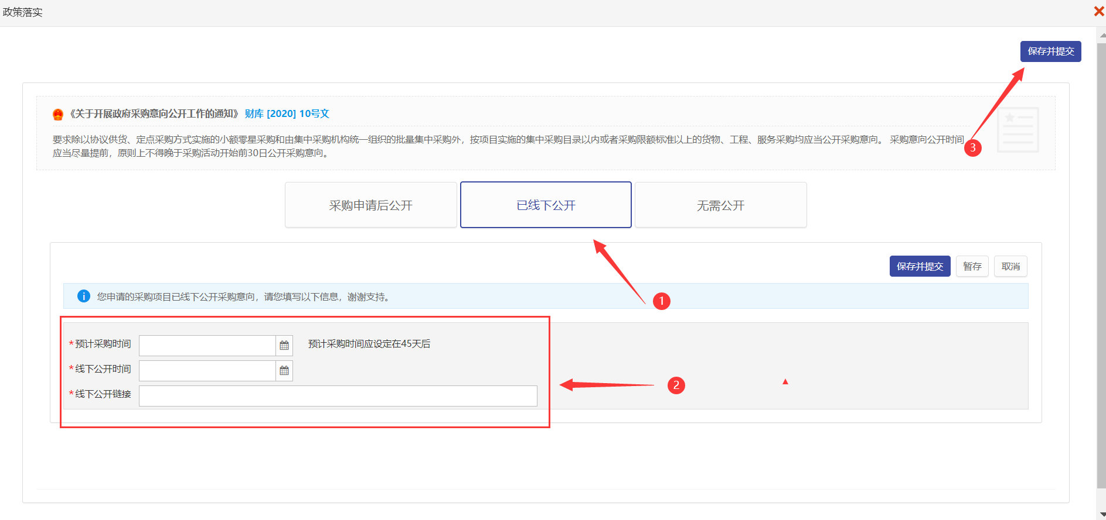
3.选择“无需公开”，填写不公开理由及提交佐证材料：
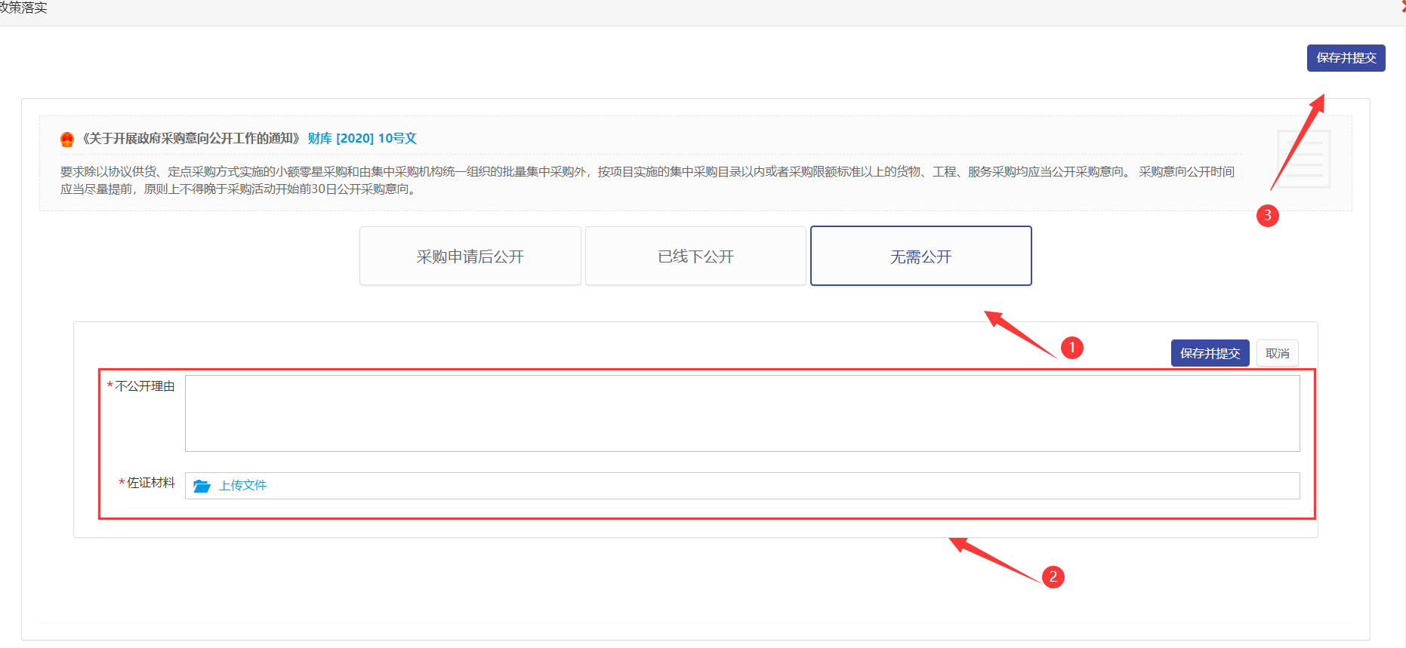
二、选择“采购申请后公开”
1.在采购代理机构接单后，由用户单位经办人填报采购意向内容；
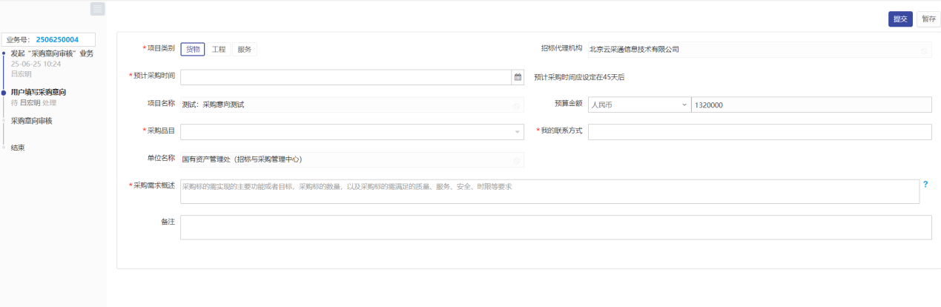
2.归口管理部门经办人及主管领导进行采购意向审核；
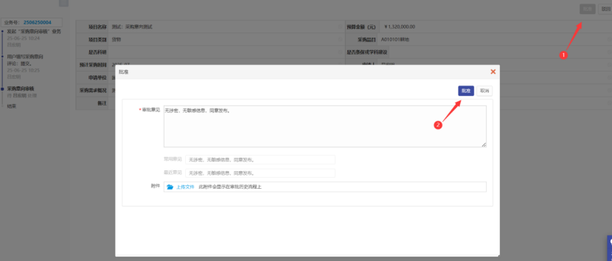
3.采购代理机构点击“公开意向”-“确认，下一步”，发布采购意向公开内容
